Neues abP für den Einsatz von Fermacell Trockenestrich

90 Minuten Sicherheit mit niedrigem Bodenaufbau

Nach umfangreichen Bauteilprüfungen im Bereich Trockenestrich präsentiert die Fermacell GmbH jetzt die vielfältigen Einsatzmöglichkeiten in neuen Brandschutznachweisen. Über 70 verschiedene Aufbauvarianten für verschiedene Deckentypen wie z.B. Holzbalkendecken, Massivdecken, Stahltrapezblechdecken stehen zur Verfügung. Bereits mit einer Dicke von 30 mm bieten Fermacell Trockenestriche 90 Minuten Sicherheit bei Feuer.

Wenn es um das Thema Brandschutz geht, liefern Fermacell Estrich-Elemente seit jeher zuverlässige Ergebnisse. Nach umfangreichen Bauteilprüfungen liegen der Fermacell GmbH jetzt neue Brandschutznachweise für die verschiedenen Trockenestrich-Konstruktionen vor. Dieses präsentiert sich als äußerst umfassend und beinhaltet insgesamt über 70 verschiedene Aufbauvarianten für die unterschiedlichsten Deckentypen. Anforderungen der Klassifizierungen F 90-B können mit einem Fußbodenaufbau mit Fermacell Estrich-Elementen in 30 mm Stärke ohne zusätzliche Unterdecke ausgeführt werden.

Neben seiner Kombinations- und Ausführungsvielfalt verfügt der Trockenestrich von Fermacell über eine stabile und druckfeste Oberfläche sowie über eine gute Trittschall- und Wärmedämmung. Dabei können die dank des breiten Fugenversatzes leicht zu verarbeitenden Elemente etwa 24 Stunden nach der Verlegung mit dem endgültigen Fußbodenbelag versehen werden – lange Trocknungszeiten entfallen.

Um bei der Vielfalt der zur Verfügung stehenden Systeme die richtige Wahl zu vereinfachen, kann mithilfe des interaktiven Bodenplaners unter www.bodenplaner.com der passende Aufbau mit Fermacell Estrich-Elementen entsprechend der vorgegebenen Situation und abgestimmt auf die Anforderungen des Bauherrn geplant werden. Wie einfach fermacell Trockenestrich darüber hinaus zu verarbeiten ist, zeigt das neue 3D-animierte Video unter www.fermacell.de.

Fermacell GmbH
Düsseldorfer Landstraße 395 / 47259 Duisburg
www.fermacell.de / info@xella.com

Kontakt für die Redaktion:

Rita Jacobs

Public Relations und Kommunikation

Münsterstraße 341 / 40470 Düsseldorf

Tel.: +49 (0)211-1717457 / Rita-Jacobs-PR@t-online.de

Bildmaterial
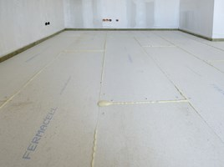 2590 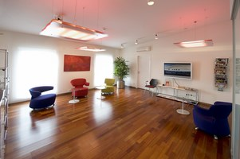 2314
Neues abP für den Einsatz mit Fermacell Trockenestrichen. Bereits mit einer Dicke von 30 mm bieten Fermacell Trockenestriche 90 Minuten Sicherheit bei Feuer. Insgesamt stehen 49 verschiedene Aufbauvarianten für Holzbalkendecken zur Verfügung.
Bilder: fermacell

